高雄市110年度第40屆國民中小學科學園遊會立德國中
《酸鹼榴彈槍》成果報告書
學校名稱 | 高雄市 立德國中
活動名稱 | 酸鹼榴彈槍
執行期間 | 110年10月27日
執行地點 | 立德國中1樓川堂 | 參與人數 | 186人
指導老師 | 羅銘維、蘇輝耀、李頤鋒、  吳素華 | 連絡電話 | 5817106分機410
- 活動主旨
化學眼光捕捉化學問題，透過親身參與實驗，以培養學生探究化學知識的能力。本活動利用小蘇打粉遇檸檬酸產生二氧化碳的特性，呈現一種饒富趣味的遊戲，並巧妙結合小蘇打粉和檸檬酸反應，產生壓力差使吸管飛出，藉以印證小蘇打粉和酸反應會生成二氧化碳氣體。

- 活動器材
小蘇打粉、檸檬酸、粗吸管、細吸管、有吸嘴蓋的瓶子、膠帶、剪刀。

- 活動內容(過程)
1.2人一組，限時8分鐘。
2.先閱讀文本。
3.彈區：
(1)隨意翻取桌上卡牌，每組翻4張；
(2)回答卡牌上的問題；
(3)每答對一題，得到3發吸管子彈。
4.藥區：
(1)將秤量紙置於電子天秤上，按下歸零鍵；
(2)量取7公克小蘇打與5公克檸檬酸於秤量紙中，形成射擊藥包；
(3)得3發子彈者，量1包；得6發子彈者，量2包；得9發子彈者，量2包；
得12發子彈者，量3包。
5.射擊區：
(1)將射擊藥包粉末與水(比例自訂)倒入瓶子中，蓋上瓶蓋；
(2)套上吸管子彈；
(3)對準目標後，拉動瓶蓋上吸嘴，將其吸管子彈射出。
6.限時時間到或射擊完畢後，計算命中發數，給予獎勵。

- 活動啟示(或原理探討)
將酸性(pH＜7)的檸檬酸粉末C₆H₈O₇與鹼性(pH＞7)的小蘇打粉末(又稱焙用鹼，學名：碳酸氫鈉NaHCO₃)加入有吸嘴蓋的瓶子中。
藉由二者進行酸鹼中和反應，與調整瓶中水量的多寡，使得產生二氧化碳CO₂的量不斷快速地增加，也使瓶子內部壓力不斷地加大。
最後，在拉開吸嘴的瞬間，因為瓶子內的壓力比外面大，於是瓶子內部的氣體就會衝出，連帶把套在外面的吸管子彈推出去，飛向瞄準的目標物。

- 結合課程範圍
八年級第三章酸鹼鹽 3-2常見的酸與鹼 3-4酸鹼中和

- 參考資料
超強自製發射器【EP4實驗教學】 LIS實驗室https://www.youtube.com/watch?v=bl_kIX_ZkfM

- 其他附註或說明

- 附件資料(活動照片)
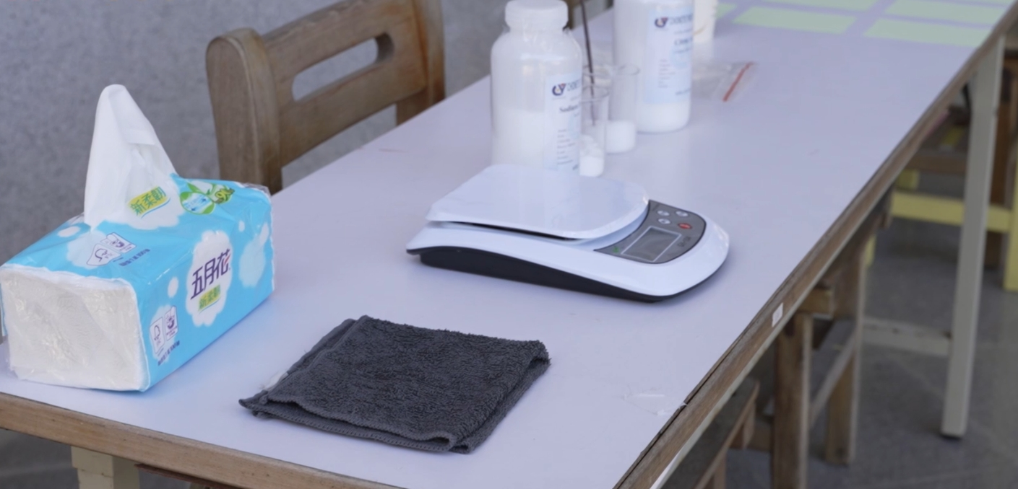
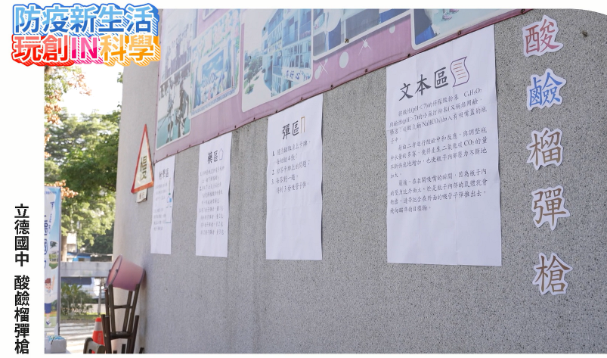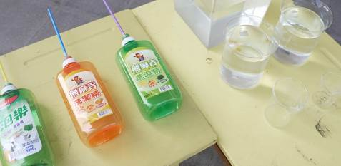
活動照片一：場地佈置
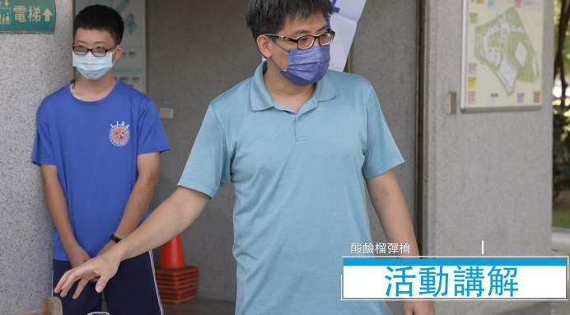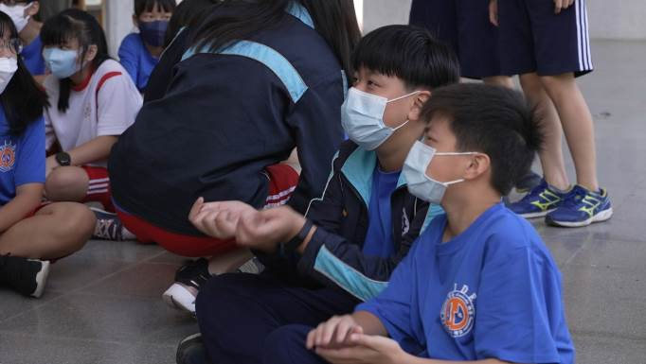
活動照片二：活動流程講解
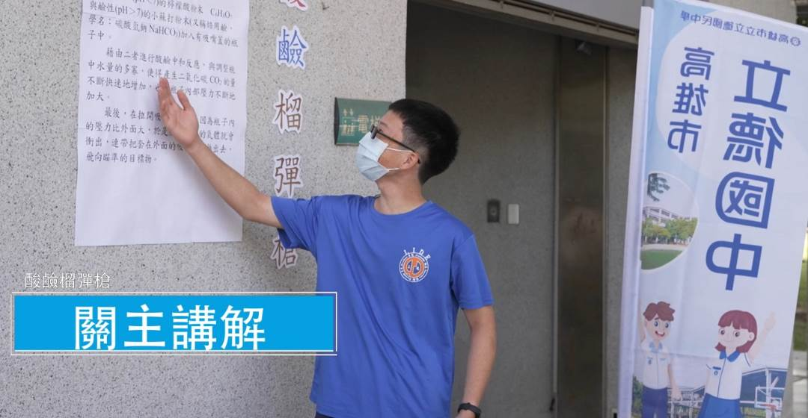
活動照片三：關主講解
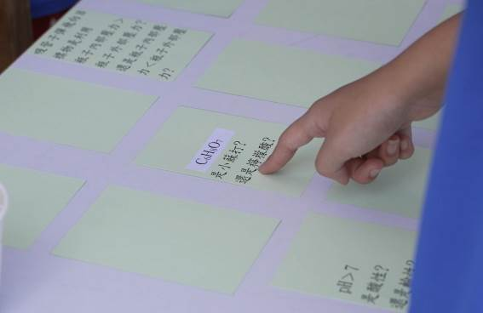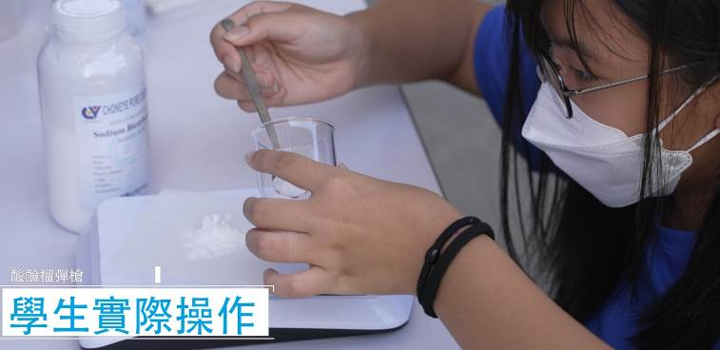
活動照片四：學生實際操作
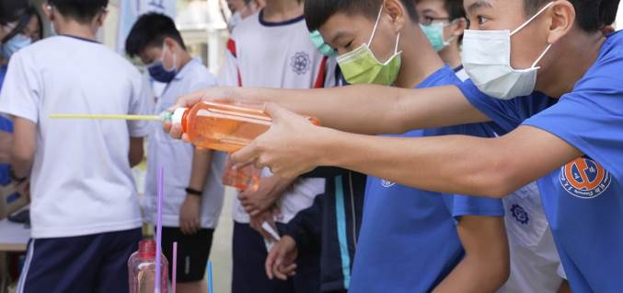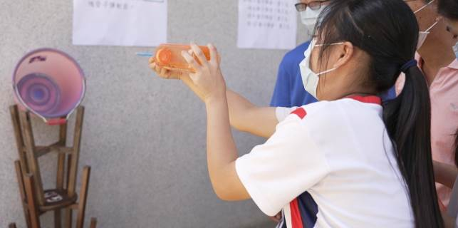
活動照片五：學生發射吸管子彈
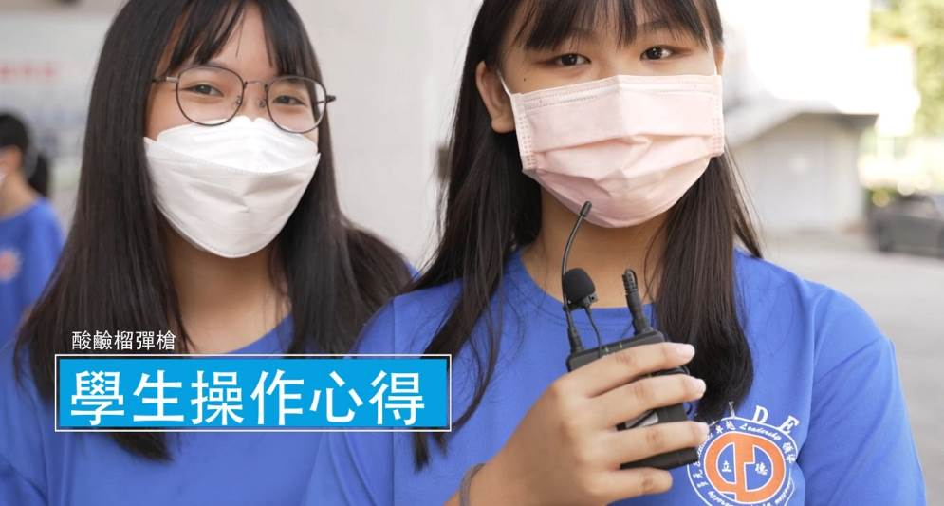
活動照片六：學生分享心得

